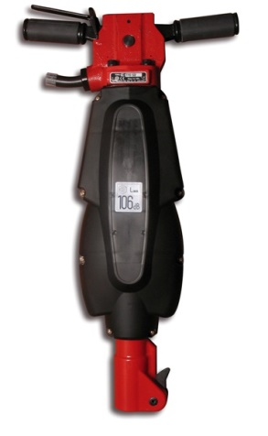



**Sloophamer 28 kg pneumatisch**

|  |  |
| --- | --- |
| Gewicht: | 26,3 kg |
| Lengte: | 698 mm |
| Zuiger: | 50 mm |
| Zuigerslag: | 156 mm |
| Luchtverbruik: | 1399 l/min |
| Slagtal: | 1050 p/min |
| Beitelinsteek: | 32 x 152 |

**\* Specificaties variëren per model.**